ГУАП
КАФЕДРА № 42
ОТЧЕТ
ЗАЩИЩЕН С ОЦЕНКОЙ
ПРЕПОДАВАТЕЛЬ
доцент, канд. техн. наук |  |  |  |  | А. В. Бржезовский
должность, уч. степень, звание |  |  | подпись, дата |  | инициалы, фамилия

ОТЧЕТ О ЛАБОРАТОРНОЙ РАБОТЕ № 8

КУРСОРЫ

по курсу:

МЕТОДЫ И СРЕДСТВА ПРОЕКТИРОВАНИЯ ИНФОРМАЦИОННЫХ СИСТЕМ И ТЕХНОЛОГИЙ
РАБОТУ ВЫПОЛНИЛ
СТУДЕНТ гр. № | 4326 |  |  |  | Г. С. Томчук
 |  |  | подпись, дата |  | инициалы, фамилия

Санкт-Петербург 2026
- Цель работы
Цель работы: изучение механизмов курсоров в MySQL и их использования для последовательной обработки, изменения и удаления записей.
- Постановка задачи
Требуется реализовать процедуры с использованием курсоров, продемонстрировать особенности работы курсоров в MySQL, а также реализовать изменение и удаление данных при последовательной обработке записей.
Вариант: 4.
Создайте базу данных для хранения следующих сведений: студент, группа, дисциплина, преподаватель, лабораторная работа, рейтинг за сданную лабораторную работу.
- Ход выполнения
В ходе выполнения работы была использована ранее созданная база данных, содержащая сведения о студентах, группах, дисциплинах, лабораторных работах и оценках.
На первом этапе была реализована хранимая процедура с использованием курсора. Курсор последовательно перебирает оценки студентов по дисциплине «Базы данных» и автоматически повышает неудовлетворительные оценки до оценки «3».
На рисунке 1 приведен код процедуры с курсором и результат ее выполнения.
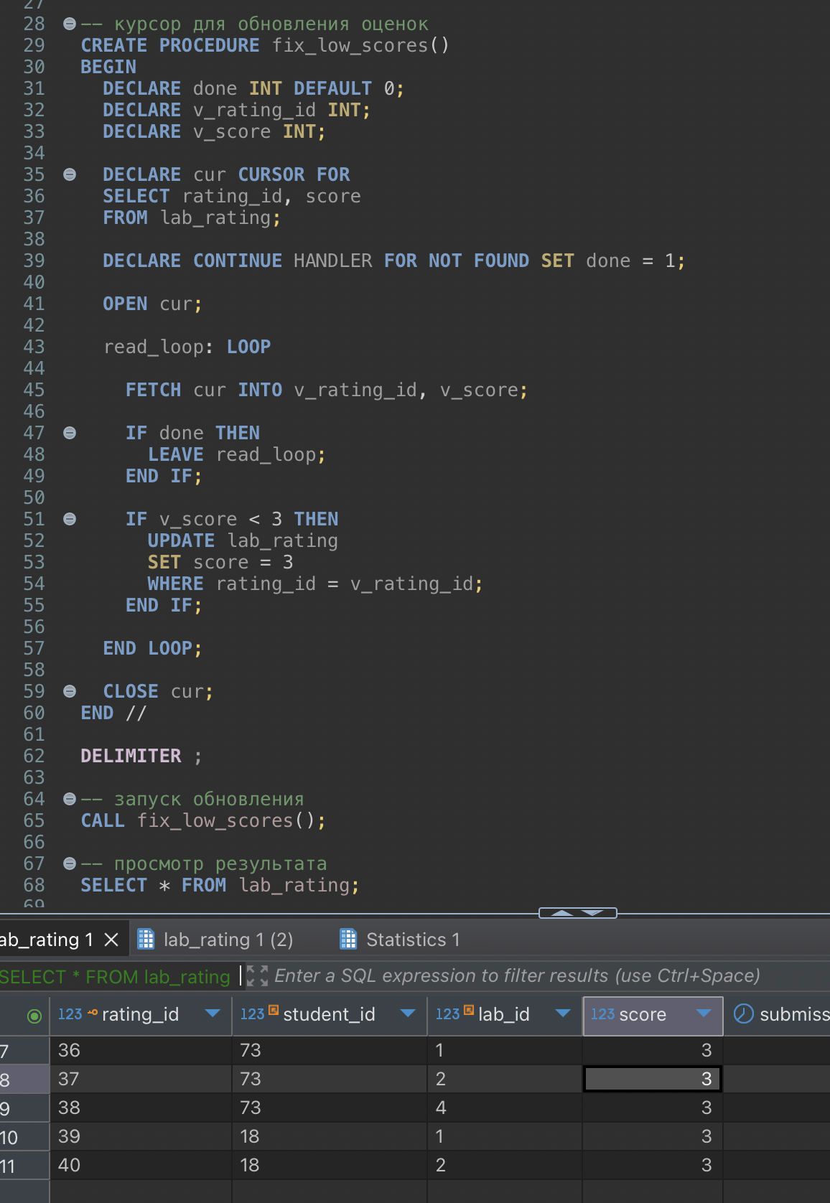
Рисунок 1 — Код процедуры с курсором и ее выполнение. В результате оценки со значением менее 3 были заменены на «3»
Далее была реализована процедура удаления записей с использованием курсора. В процессе работы курсор последовательно перебирает оценки студентов и удаляет записи с нулевым рейтингом.
На рисунке 2 приведен код процедуры удаления записей посредством курсора и результат ее выполнения.
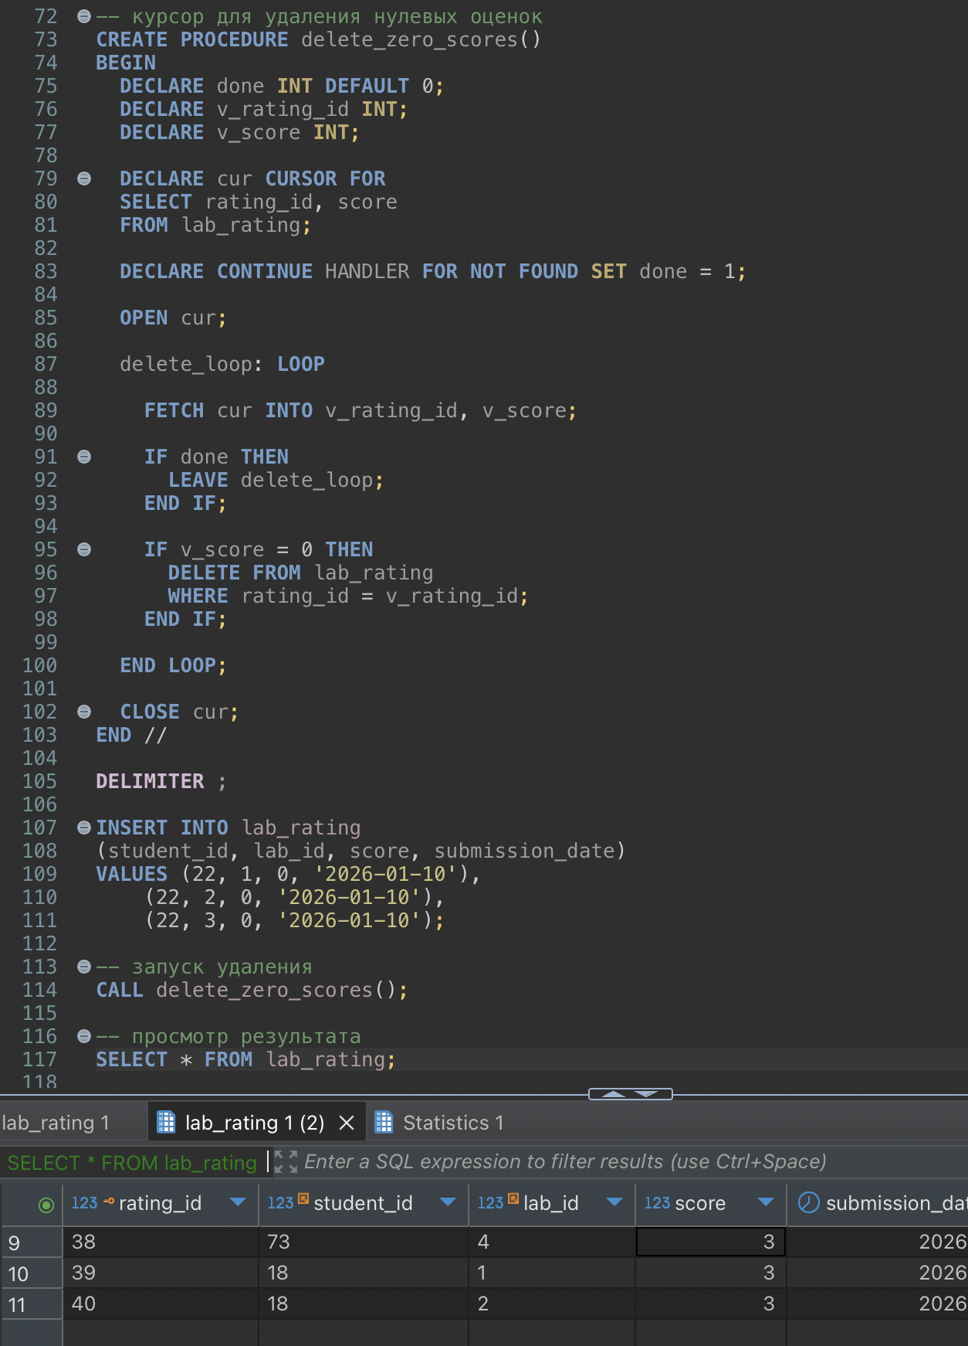
Рисунок 2 — Код процедуры с курсором на удаление. Перед выполнением были добавлены записи с нулями, в результате строки с оценками «0» были удалены из таблицы
Также было исследовано различие между статическими, динамическими курсорами и курсорами KEYSET: первый тип фиксирует набор данных единожды и не чувствителен к сторонним изменениям, пока курсор открыт, второй тип, наоборот, чувствителен к изменениям, а третий сохраняет набор ключей исходного запроса и чувствителен к изменениям значений в рамках сохраненного набора ключей. В ходе анализа было установлено, что MySQL поддерживает только серверные курсоры, реализованные внутри хранимых процедур, и не поддерживает курсоры типов STATIC, DYNAMIC и KEYSET, а также синтаксис Transact-SQL Extended Syntax и конструкцию WHERE CURRENT OF. В связи с этим обработка записей была реализована средствами курсоров MySQL с использованием FETCH и последующих SQL-операторов UPDATE и DELETE. Созданный SQL-скрипт приведен в Приложении.
- Выводы
В ходе выполнения работы были изучены механизмы курсоров в реляционной базе данных. Были реализованы процедуры последовательной обработки записей с использованием курсоров и операций FETCH.
С помощью курсоров были реализованы операции изменения и удаления данных. Также были исследованы ограничения реализации курсоров в MySQL. Установлено, что MySQL не поддерживает курсоры типов STATIC, DYNAMIC и KEYSET, а также конструкцию WHERE CURRENT OF, поэтому обработка записей выполняется через выборку идентификаторов и последующее выполнение SQL-операторов UPDATE и DELETE.
Получен практический опыт использования курсоров для построчной обработки данных внутри хранимых процедур.

ПРИЛОЖЕНИЕ
USE university_db;

-- тестовые данные
INSERT INTO lab_rating(student_id, lab_id, score, submission_date)
SELECT 18, 1, 2, CURDATE()
WHERE NOT EXISTS (
SELECT 1
FROM lab_rating
WHERE student_id = 18
AND lab_id = 1
);

INSERT INTO lab_rating(student_id, lab_id, score, submission_date)
SELECT 18, 2, 0, CURDATE()
WHERE NOT EXISTS (
SELECT 1
FROM lab_rating
WHERE student_id = 18
AND lab_id = 2
);

UPDATE lab_rating
SET score = 2
WHERE score = 3;

DELIMITER //

-- курсор для обновления оценок
CREATE PROCEDURE fix_low_scores()
BEGIN
DECLARE done INT DEFAULT 0;
DECLARE v_rating_id INT;
DECLARE v_score INT;

DECLARE cur CURSOR FOR
SELECT rating_id, score
FROM lab_rating;

DECLARE CONTINUE HANDLER FOR NOT FOUND SET done = 1;

OPEN cur;

read_loop: LOOP

FETCH cur INTO v_rating_id, v_score;

IF done THEN
LEAVE read_loop;
END IF;

IF v_score < 3 THEN
UPDATE lab_rating
SET score = 3
WHERE rating_id = v_rating_id;
END IF;

END LOOP;

CLOSE cur;
END //

DELIMITER ;

-- запуск обновления
CALL fix_low_scores();

-- просмотр результата
SELECT * FROM lab_rating;

DELIMITER //

-- курсор для удаления нулевых оценок
CREATE PROCEDURE delete_zero_scores()
BEGIN
DECLARE done INT DEFAULT 0;
DECLARE v_rating_id INT;
DECLARE v_score INT;

DECLARE cur CURSOR FOR
SELECT rating_id, score
FROM lab_rating;

DECLARE CONTINUE HANDLER FOR NOT FOUND SET done = 1;

OPEN cur;

delete_loop: LOOP

FETCH cur INTO v_rating_id, v_score;

IF done THEN
LEAVE delete_loop;
END IF;

IF v_score = 0 THEN
DELETE FROM lab_rating
WHERE rating_id = v_rating_id;
END IF;

END LOOP;

CLOSE cur;
END //

DELIMITER ;

INSERT INTO lab_rating
(student_id, lab_id, score, submission_date)
VALUES (22, 1, 0, '2026-01-10'),
(22, 2, 0, '2026-01-10'),
(22, 3, 0, '2026-01-10');

-- запуск удаления
CALL delete_zero_scores();

-- просмотр результата
SELECT * FROM lab_rating;

